2.1: Mô hình động học cho robot di động 3 bánh

2.1.1: Hệ tọa độ toàn cục $\text{\{}{\text{X}}_{\text{I}}\text{, }{\text{Y}}_{\text{I}}\text{\} }$ và hệ tọa độ gắn liền thân robot $\text{\{}{\text{X}}_{\text{R}}\text{, }{\text{Y}}_{\text{R}}\text{\}}$
- Hệ tọa độ toàn cục I: $\{X_{I}, Y_{I}\}$: Hệ quy chiếu cố định trong môi trường làm việc (Inertial / Global Reference Frame). Vị trí tuyệt đối (x, y) và hướng θ của robot được đo so với trục tọa độ này.
- Hệ tọa độ thân robot R: $\{X_{R}, Y_{R}\}$: Hệ quy chiếu cục bộ (Local Reference Frame) có gốc đặt tại điểm tham chiếu P trên trục bánh xe hoặc tâm robot, di chuyển và xoay cùng với robot.
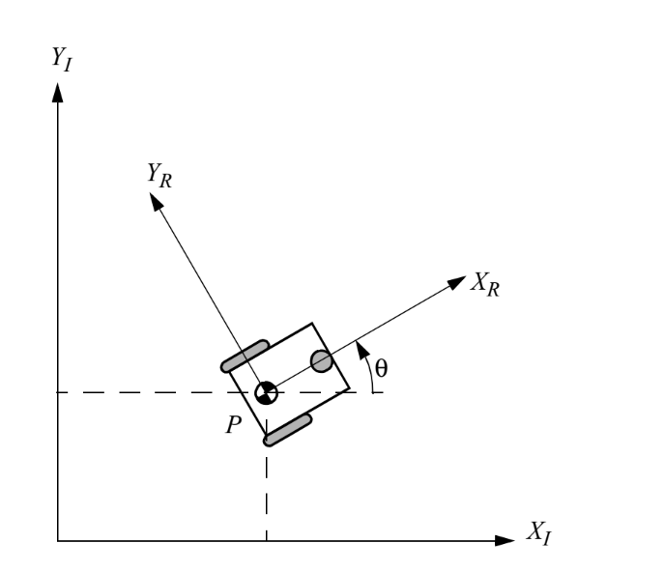

- Vector tư thế $ξ_{1}=\left[\begin{matrix}x \\ y \\ θ\end{matrix}\right]$ để xác định vị trí và hướng của robot trong hệ tọa độ toàn cục.

- Chuyển từ hệ tọa độ toàn cục sang hệ tọa độ gắn với robot: Sử dụng ma trận quay trực giao R($θ$) để ánh xạ các trục của hệ tọa độ toàn cục sang hệ tọa độ gắn liền robot:

$$R(θ)=\left[\begin{matrix}cosθ & sinθ & 0 \\ −sinθ & cosθ & 0 \\ 0 & 0 & 1\end{matrix}\right]$$

2.1.2: Phương trình Động học thuận (FK) và Động học ngược (IK) của hệ xe vi sai 2 bánh chủ động và hệ 1 bánh tự lựa (Castor Wheel)

2.1.2.1: Mô hình robot dẫn động vi sai (The Differential-Drive Robot)

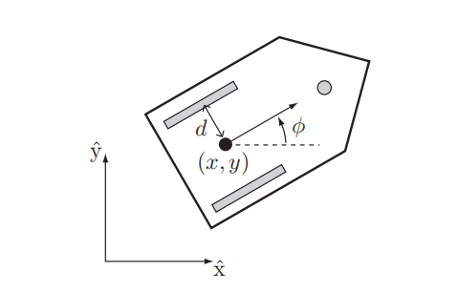

- Một hệ robot dẫn động vi sai bao gồm 2 bánh xe đồng bán kính r, khoảng cách giữa hai bánh chủ động là 2d, được dẫn động độc lập và quay quanh một trục chung, cùng với một hoặc nhiều bánh xe tự lựa (castor wheels), bánh xe dạng bi hoặc đế trượt ma sát thấp giúp giữ robot ở trạng thái cân bằng theo phương ngang.
- Biểu diễn cấu hình của hệ dẫn động vi sai q = (φ, x, y, $θ_{L}$, $θ_{R}$) với $θ_{L}$ và $θ_{R}$ lần lượt là góc quay của bánh xe bên trái, phải.
- Ưu điểm: Hệ đơn giản (thường động cơ được gắn trực tiếp vào trục của mỗi bánh xe) và có tính cơ động cao (robot có thể xoay tại chỗ bằng cách quay các bánh xe theo chiều ngược nhau). Tuy nhiên bánh xe castor thường không phù hợp để dùng ngoài trời.

2.1.2.2: Mô hình động học thuận của robot dẫn động vi sai
- Bài toán động học thuận cho biết vận tốc góc của hai bánh xe ($ω_{phải}, ω_{trái}$), yêu cầu tính toán vận tốc ở tâm robot ($v, ω$) và sự thay đổi vị trí của robot trong không gian ($\dot{x}, \dot{y}, \dot{θ}$).
- Với $v=Rω$, trong đó R là bán kính của bánh xe, ta có vận tốc tuyến tính của robot:

$$v=\frac{v_{phải}+v_{trái}}{2}=\frac{R(ω_{phải}+ω_{trái})}{2}$$

- Ta có vận tốc góc của robot:

$$ω=\frac{v_{phải}−v_{trái}}{L}=\frac{R(ω_{phải}−ω_{trái})}{L}$$

- với L là khoảng cách của hai bánh xe (trục bánh xe)
- Biểu diễn mối liên hệ giữa vận tốc bánh xe và vận tốc tâm robot:
$$\left[\begin{matrix}v \\ ω\end{matrix}\right]=\left[\begin{matrix}\frac{R}{2} & \frac{R}{2} \\ \frac{R}{L} & −\frac{R}{L}\end{matrix}\right]\left[\begin{matrix}ω_{phải} \\ ω_{trái}\end{matrix}\right]$$
- Chiếu lên hệ tọa độ toàn cục thu được phương trình động học thuận của robot vi sai dạng ma trận:
$$\left[\begin{matrix}\dot{x} \\ \dot{y} \\ \dot{θ}\end{matrix}\right]=\left[\begin{matrix}\frac{R}{2}cosθ & \frac{R}{2}cosθ \\ \frac{R}{2}sinθ & \frac{R}{2}sinθ \\ \frac{R}{L} & −\frac{R}{L}\end{matrix}\right]\left[\begin{matrix}ω_{phải} \\ ω_{trái}\end{matrix}\right]$$
2.1.2.3: Mô hình động học nghịch cho robot dẫn động vi sai
- Ngược với bài toán động học thuận khi ta đã biết vận tốc góc và vận tốc tuyến tính của tâm robot, tính toán vận tốc góc của hai bánh xe.
- Giải phương trình động học thuận ta tìm được vận tốc dài của hai bánh xe:
$v_{phải}=v+\frac{ωL}{2}$ $v_{trái}=v−\frac{ωL}{2}$
- Với $ω=\frac{v}{R}$ ta tìm được vận tốc góc của hai bánh xe và biểu diễn phương trình dưới dạng ma trận:
$$\left[\begin{matrix}ω_{phải} \\ ω_{trái}\end{matrix}\right]=\left[\begin{matrix}\frac{1}{R} & \frac{L}{2R} \\ \frac{1}{R} & −\frac{L}{2R}\end{matrix}\right]\left[\begin{matrix}v \\ ω\end{matrix}\right]$$

2.1.2.4: Bánh Castor (Castor Wheel)

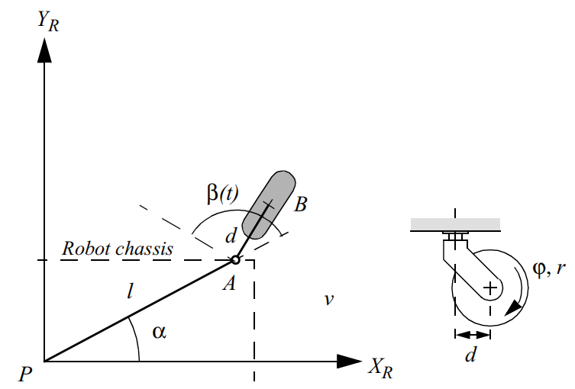

- Bánh tự lựa (bánh castor): Bánh xe tự lựa có khả năng xoay quanh một trục thẳng đứng, trục quay này không đi qua điểm tiếp xúc của bánh xe với mặt đất. Tại điểm tiếp xúc với mặt đất (vị trí B), bánh xe được nối với trục quay thẳng đứng (vị trí A) thông qua một thanh cứng AB có chiều dài cố định là d. Mặt phẳng của bánh xe luôn được duy trì thẳng hàng với đoạn AB trong mọi thời điểm. Ví dụ: bánh xe của ghế di động trong văn phòng.
- Tương tự như bánh xe tiêu chuẩn bẻ lái được, bánh xe tự lựa có hai tham số biến thiên theo thời gian: $φ$(t): tốc độ quay của bánh xe và $β$(t): góc lái hoặc hướng của thanh nối AB.
- Phương trình ràng buộc lăn (rolling constraint):

$$[sin(α+β)−cos(α+β)(−l)cosβ]R(θ){\dot{ξ}}_{I}−r\dot{φ}=0$$

- Phương trình ràng buộc trượt (sliding constraint):

$$[cos(α+β)sin(α+β)d+lsinβ]R(θ){\dot{ξ}}_{I}+d\dot{β}=0$$

Cấu trúc hình học của bánh xe tự lựa ảnh hưởng lớn đến sliding constraint vì lực ngang tác dụng lên bánh xe xảy ra tại điểm gắn bánh xe với khung robot (điểm A) thay vì tại điểm tiếp xúc với mặt đất. Sự chênh lệch vị trí này khiến cho giả định về việc chuyển động ngang bằng 0 trở nên sai lệch. Vì vậy, bất kỳ chuyển động nào vuông góc với mặt phẳng bánh xe đều phải được bù bằng một chuyển động xoay tương ứng của trục thẳng đứng.

2.1.3: Ràng buộc phi Holonomic và giới hạn bán kính quay vòng cực tiểu
2.1.3.1: Tính holonomic của robot
- Tính holonomic (hay tính toàn phương / tính ràng buộc tích phân được) được sử dụng để mô tả không gian quỹ đạo của robot di động. Trong nghiên cứu robot di động, thuật ngữ này bao gồm các ràng buộc động học của khung robot.
- Có thể hiểu tính holonomic của robot mô tả mối quan hệ giữa số bậc tự do có thể điều khiển trực tiếp và tổng số bậc tự do của không gian cấu hình C-space.
- Robot holonomic là robot không có bất kỳ ràng buộc phi holonomic (non-holonomic) nào. Ngược lại robot phi holonomic là robot có một hoặc nhiều hơn các ràng buộc động học phi holonomic.
- Robot bao gồm hệ vi sai 2 bánh sau và 1 bánh castor tự lựa ở phía trước được phân loại là hệ phi holonomic.

2.1.3.2: Tính chất của ràng buộc phi holonomic của robot
- Các phương trình biểu diễn ràng buộc phi holonomic yêu cầu mối quan hệ vi phân như các biến vị trí (ví dụ như đạo hàm của x và y). Các hệ thống phi holonomic đều không thể lấy tích phân
- Phương trình $\dot{y}cosθ−\dot{x}sinθ=0$ là biểu thức ràng buộc không trượt ngang của bánh xe. Vector vận tốc của robot phải có phương trùng với trục dọc của nó trong hệ tọa độ thân robot, không thể di chuyển theo phương vuông góc hướng đang chỉ định
- Phương trình $\dot{y}cosθ−\dot{x}sinθ=0$ không thể lấy tích phân thành dạng $f(x, y, θ)=0$ để có một phương trình đại số biểu diễn liên hệ giữa các đại lượng trong hệ tọa độ Descartes x, y và $θ$. Vì vậy theo tính chất, hệ này là hệ phi holonomic.
- Ràng buộc này giới hạn số bậc tự do của không gian vận tốc (velocity space), nhưng không làm giảm số bậc tự do của không gian cấu hình. Đồng nghĩa với việc, robot vẫn có thể đi tới bất kỳ tọa độ ($x, y, θ$) nào trong mặt phẳng, nhưng phải thực hiện bằng các chuỗi thao tác kết hợp (tiến, lùi, rẽ hướng).

2.1.3.3: Giới hạn bán kính quay vòng cực tiểu $R_{min}$
- Công thức bán kính quay vòng đối với robot dẫn động vi sai:

$$R=\frac{v}{ω}=\frac{L(v_{phải}+v_{trái})}{2(v_{phải}−v_{trái})}$$

Với $v=\frac{v_{phải}+v_{trái}}{2}$ và $ω=\frac{v_{phải}−v_{trái}}{L}$ là vận tốc dài và vận tốc góc của robot, L là khoảng cách giữa hai bánh xe chủ động, $v_{phải}$ và $v_{trái}$ là vận tốc của bánh phải và bánh trái.
- Khi cấp nguồn bằng nhau nhưng ngược chiều nhau cho hai bánh xe, $v_{phải}=−v_{trái}$, hai bánh xe quay ngược chiều nhau và xe sẽ tự quay vòng tròn quanh tâm của trục L. Như vậy $v_{phải}+v_{trái}=0,$ kéo theo $R=0$. Vì $R≥0$ nên suy ra $R_{min}=0$
- Hệ quả: Không bị giới hạn bởi các bài toán quỹ đạo đường cong trơn, mang lại sự linh hoạt cho robot nhờ thao tác quay đầu tại chỗ, hoạch định quỹ đạo cho robot sẽ đơn giản hơn.

2.2: Ràng buộc vật lý và điều kiện liên tục của quỹ đạo
2.2.1: Ý nghĩa vật lý của Vị trí ($\text{q}$), Vận tốc ($\dot{\text{q}}$), Gia tốc ($\ddot{\text{q}}$) và Độ giật ($\text{Jerk}\text{−}\overset{⃛}{\text{q}}$).

- Vị trí q cho biết tọa độ trong không gian hoặc trạng thái không gian của robot ở một thời điểm nhất định. Trong cấu hình của robot, q có thể được biểu diễn bằng tọa độ Descartes (x, y, z); q cũng có thể biểu diễn góc quay θ của các khớp hoặc độ dịch chuyển tịnh tiến. Tập hợp các giá trị q xác định hoàn toàn trạng thái tĩnh của hệ thống trong không gian cấu hình (configuration space).

- Vận tốc $\dot{q}$ là đạo hàm bậc 1 của vị trí theo biến thời gian. Vận tốc cho biết tốc độ thay đổi vị trí của robot trong hệ tọa độ toàn cục, cho biết robot đang di chuyển nhanh hay chậm, theo hướng nào. Ứng dụng: tính toán tốc độ của robot hoặc tốc độ quay của động cơ để hoàn thành quãng đường di chuyển trong thời gian được yêu cầu.
- Gia tốc $\ddot{q}$ là đạo hàm bậc 2 của vị trí theo biến thời gian. Gia tốc cho biết tốc độ thay đổi của vận tốc theo thời gian. Gia tốc tỷ lệ thuận với lực hoặc momen xoắn tác động lên robot theo định luật II Newton ($F=ma, τ=Iα$). Gia tốc quyết định lực hoặc momen tối đa mà các cơ cấu chấp hành như động cơ cần cung cấp để robot di chuyển. Ngoài ra, để động cơ không bị quá tải có thể khống chế gia tốc.
- Độ giật $\overset{⃛}{q}$ đạo hàm bậc 3 của vị trí theo biến thời gian. Độ giật là tốc độ thay đổi của gia tốc theo thời gian. Vì liên quan đến lực nên độ giật biểu thị sự thay đổi đột ngột của lực tác động.
Ứng dụng: Trong quy hoạch quỹ đạo, nếu độ giật lớn thì lực tác động thay đổi đột ngột, gây hiện tượng giật cục, rung lắc, kích thích các tần số cộng hưởng trong hệ thống, gây hao mòn robot và phá hủy cơ cấu cơ học.
Việc kiểm soát tốt độ giật giúp tạo ra các quỹ đạo đẹp, robot vận hành êm ái, tạo ra tối thiểu sai số.

2.2.2: Tác động của gián đoạn gia tốc $C^{2}$ và độ giật $C^{3}$ đến hiện tượng trượt bánh xe, quá tải dòng điện động cơ và rung lắc khung gầm.

Tính liên tục của các hàm đạo hàm theo biến thời gian sẽ quyết định độ mượt của quỹ đạo. Lớp liên tục (Continuity Class) $C^{2}$ thể hiện tính liên tục của hàm gia tốc $\ddot{q}$(t) , và $C^{3}$ là tính liên tục của hàm độ giật $\overset{⃛}{q}$(t)
- Gián đoạn gia tốc: Quỹ đạo chuyển động không thỏa mãn độ liên tục bậc 2 $C^{2}$. Đồ thị gia tốc sẽ có dạng bước nhảy (thay đổi đột ngột từ mức này sang mức khác).
- Quỹ đạo chỉ đạt độ liên tục lớp $C^{1}$ (vận tốc trơn tru) và bị gián đoạn tại $C^{2}$, độ giật tại điểm gián đoạn sẽ tiến đến vô hạn, gây hại đến robot.

2.2.2.1: Hiện tượng trượt bánh xe (wheel slipping)
- Khi robot di chuyển, lực ma sát nghỉ cực đại giữa bánh xe và bề mặt là $F_{msn}=μ.N$ ($\text{μ}$ là hệ số ma sát của bề mặt, N là phản lực của bề mặt lên robot), lực kéo hay lực tiếp tuyến là $F_{k}=m. \ddot{q}$ (hay chính là $F_{k}=m. a\text{)}$ .
- Khi có gián đoạn gia tốc xảy ra, tính liên tục lớp $C^{2}$ không được đảm bảo, nhảy đột ngột nhảy đến bậc khác (giá trị gia tốc của hệ thống đột ngột thay đổi) khiến $F_{k}$ cũng đột ngột tăng lên. Khi lực kéo$F_{k}$ này vượt quá giới hạn lực ma sát nghỉ $F_{msn}$ giữa bánh xe và mặt sàn.
- Hệ quả: Bánh xe chuyển sang chịu ma sát trượt thay vì lăn không trượt, gây xoay tít bánh xe, ảnh hưởng đến hệ thống định vị vi sai.

2.2.2.2: Quá tải dòng điện động cơ
- Momen xoắn đầu ra của động cơ sẽ tỉ lệ thuận với dòng điện qua cuộn dây. Phương trình liên hệ giữa dòng điện trong cuộn dây và độ giật:
$$\frac{di}{dt}=\frac{I_{m}}{K_{t}}. \overset{⃛}{q}(t)$$

Khi có gián đoạn gia tốc, độ giật $\overset{⃛}{q}$ tiến tới vô hạn, kéo theo độ biến thiên dòng điện tăng đến rất lớn. Trên đồ thị dòng điện sẽ xuất hiện các đỉnh nhọn.
- Hệ quả: Sụt áp trên nguồn điện như pin, ắc quy; khiến vi điều khiển bị treo hoặc tự reset; tăng tổn hao nhiệt lên mức gây hại; trực tiếp ngắt robot bởi cơ chế bảo vệ quá dòng.

2.2.2.3: Rung lắc khung gầm
- Độ mềm dẻo cơ học của khung gầm khiến nó dễ dàng bị dao động cưỡng bức bởi độ giật vô hạn của robot khi gia tốc bị gián đoạn.
- Dao động của khung gầm có dải tần số rộng, kích thích tần số dao động riêng của hệ thống cơ khí, gây ra hiện tượng cộng hưởng cơ học.
- Hệ quả: Làm xuất hiện dao động thừa khi robot hoàn thành bước di chuyển; gây nhiễu tín hiệu lên các cảm biến nhạy cảm, làm giảm độ chính xác của thuật toán; gây mỏi cơ khí.

